Ferienworkshop:
Auf die Bühne | Wir werden Held*innen
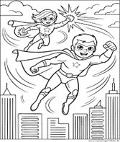
Ein Rollenspiel entwickeln mit Jessica Schwahn von der Stiftung Lesen
am 23.07.2026
10.00Uhr bis16.00Uhr
9.00Uhr gemeinsames Frühstück
Frau Schwahn wird mit euch ein kleines Theaterstück erarbeiten, dazu gibt es kleine Ideen aus dem Buch Ronja Räubertochter.
Ihr gestaltet euch eure Kostüme, wie ihr gerne als Held*innen aussehen möchtet und probt dann eure Rollen.
Materialen besorgen alle wir.
Mittags gibt es ein extra leckeres Essen für euch.
Zum Abschluss könnt ihr das Theaterstück, wenn ihr möchtet euren Eltern/ Erziehungsberechtigen vorführen.
Alles ist kostenlos, Treffpunkt ist um 9.00Uhr an der OGS. Bitte anmelden. Wir freuen uns auf euch.

